令和３年度 場所：大阪私学会館
親学習リーダー交流会 日時：令和３年１２月６日（月）

府内の親学習リーダーの方々が、それぞれの市町村で取り組まれている親学習実践を紹介・交流できる機会として、令和３年度親学習リーダー交流会を実施しました。今年度は新型コロナウィルス感染症拡大防止策として、会場とオンラインでの同時開催を実施。コロナ禍の影響で、これまでのような親学習の実践が難しい中、ICTを活用した家庭教育支援の手法について学ぶとともに、交野市子ども家庭サポーターの会・ポラリスの皆様に実践報告をしていただきました。会の終わりには会場とオンラインに分かれて情報交換会を実施。活発な意見交換が行われました。
〇家庭での子ども読書活動について
〇ICTを活用した家庭教育支援の手法について 大阪府教育庁市町村教育室地域教育振興課

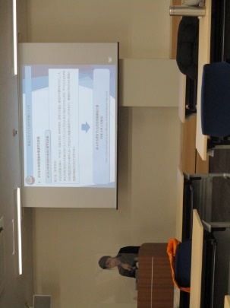
１
はじめに、家庭教育支援と子どもの読書活動の親和性の高さを踏まえ、事務局から子どもの読書活動の意義や親学習教材「うながす」を活用した読書活動の推進の取組みなどについて、説明をしました。親学習をとおして読書が好きな子どもを育てる取組みについて、考えるきっかけとなりました。
その後、コロナ禍における親学習の実施方法の一つとして、ICTを活用したコミュニケーションツールを体験していただきました。初めは操作に戸惑う会場の参加者もいらっしゃいましたが、無事に端末を持参された全員の方が、オンライン上の研修会場に接続することができました。その後、会場とオンラインの参加者で挨拶やコミュニケーションを取るなどの実践を行いました。

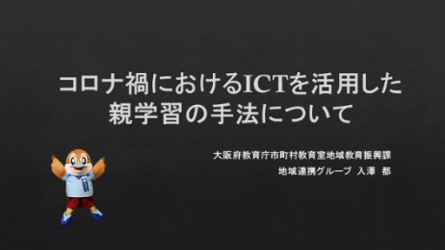

２
交野市・ポラリスの皆様から未来に向かう力（非認知能力）の育成に向けた家庭教育支援の取組み紹介やコロナ禍における親学習実践の様々な配慮等について報告をしていただきました。また、感染症対策をしっかり行い、安心して参加できるよう配慮した「夏休み親子企画」では、大学生ボラティアの協力を得て実施したことなどを紹介していただきました。
まとめでは、「コロナ禍だからこそ交流が求められていると感じる」、「中高大学生など子どもと近い世代との交流の場を今後も作っていきたい。」といった、取組みから得られた振り返りを発表していただきました。
交野市における親学び講座 交野市子ども家庭サポーターの会・ポラリス
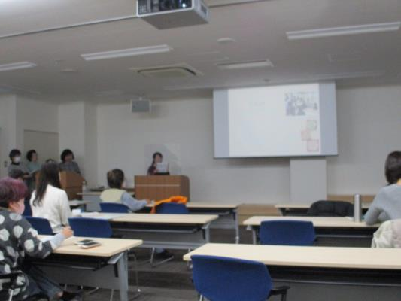

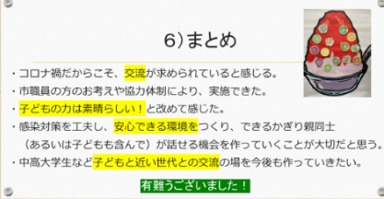

参加者の感想（一部抜粋）
・こどもの興味関心、発達段階に合った絵本を親子で一緒に楽しむことを改めて大切にしたいと思いました。
・ICTについても、詳しく教えていただき今後の参考にさせてもらいます。
・「夏休みの親子企画は」子どもと年齢の近い大学生にも加わってもらい、こどもの気持ちや声など汲み取ることが出来て大変良い企画だと思います。
・ポラリスさんの発表から、幼児教育や保育施設が大切にしている「非認知能力」について、地域の方（ポラリスさん）が保護者にその大切さを伝えていただいていることを知りました。
・会場とオンラインでの参加は始めてだったので、緊張しました。これからも、こんな形での研修会も参加したいと思います。

